107學年度【臺北趣學習】戶外教育成果資料成果報告表⃔

校名 | 臺北市內湖區文湖國民小學 | 方案類別 | - 臺北市城市遊學  - 跨縣市校外教學  v 優質課程
 |  | 方案名稱 | 文湖後花園二 蝶舞鳥鳴

辦理時間 |  | 梯次 | 參加人數 |  |  |  | 地點  (請加註縣市名)
起 | 迄 |  | 教師  (含兼行政) | 職員 | 學生 | 家長
108/03/12 | 108/03/12 | 一 | 4 | 0 | 38 | 0 | 臺北華江雁鴨公園踏查
108/04/25 | 108/04/25 | 二 | 4 | 0 | 44 | 2 | 臺北市關渡自然公園
108/05/23 | 108/05/23 | 三 | 4 | 1 | 10 | 1 | 臺北市劍南步道
108/05/16 | 108/05/16 | 二 | 10 | 0 | 69 | 2 | 文湖國小蝶類闖關活動
108/03/23 | 108/06/10 | 四 | 2 | 1 | 10 | 1 | 文湖國小校園鳥類觀察員

方案特色
- 學生經由華江雁鴨公園觀察及實地踏查的方式不但學習到課本內沒有的生命教育，更
因為親近與了解雁鴨的生態進一步發現自然與人類間的生活息息相關。
二、完整的學習歷程：
(一）於校內圖書室規畫鳥類及蝴蝶相關書籍展覽，提供師生於皮時閱讀課借閱及參考。
(二) 於課間播放相關的鳥類及蝴蝶生態影片並解說，帶領學生有如親臨現場班的觀察。
(三）三年級進行蝴蝶幼蟲飼養、觀察的課程，增進了對蝶類的認識。
(四）因校園台灣藍鵲及黑冠麻鷺的築巢，引發學生觀察鳥類與親近鳥類的行為。
四、劍南蝶園步道是學校的後花園，學生在專家的引領下進而觀賞親近蝶園並成為生態的
小解說員。
(一)經由踏查及觀察，認識蝴蝶的環境。
(二)透過飼養及討論，了解蝴蝶的生活史
(三)及校園鳥類生態。
(四)戶外踏查以小組方式進行，不但學生能提升溝通及團隊合作學習，同時藉由觀察與紀錄所見數量的增加，有助提高學生自信心和學習興趣。
五、蝴蝶闖關的遊戲竹但讓低年級學生聊解蝴蝶的生態更增加了對蝴蝶的認識。
六、於校園內學生透過觀察台灣藍鵲的行為，與所學所見箱比對，不但能進行自主學習，
更可以發現生態的奧妙及母鳥護鳥的行為、雨天為雛鳥檔雨的行為，發現父母照顧子
女的偉大情操。
七、經由台灣藍鵲育雛鳥的行為，學生自發性的組成小小志工護鳥行動，不但讓低年級的
學生更進一步聊解台灣藍鵲的育雛習性，也尊重藍鵲護鳥的行為，以免被母鳥襲擊而
受傷進藉此達到生命教育的最高層次。

課程實施照片(請提供突顯方案特色或主軸之照片)
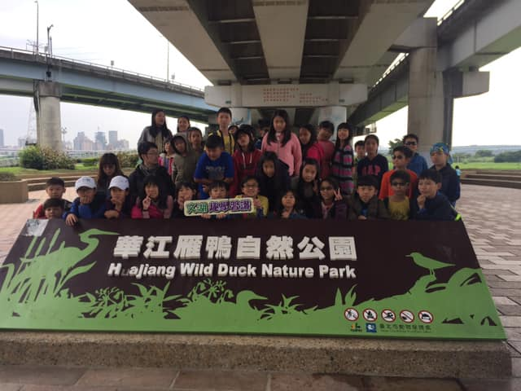 | 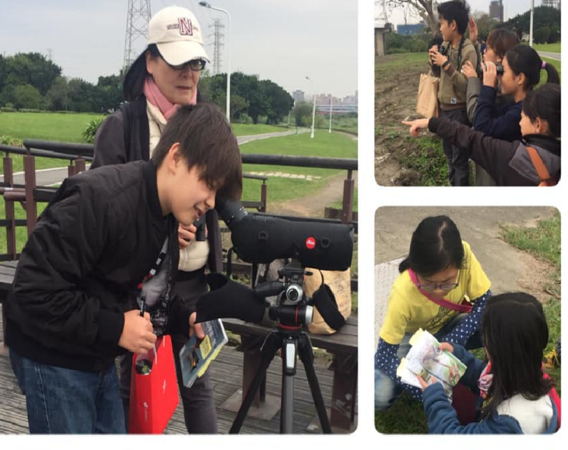
文字說明：臺北市雁鴨公園鳥類踏查及。 | 文字說明：經由觀察後學生積極的搜尋相關的鳥類解說。
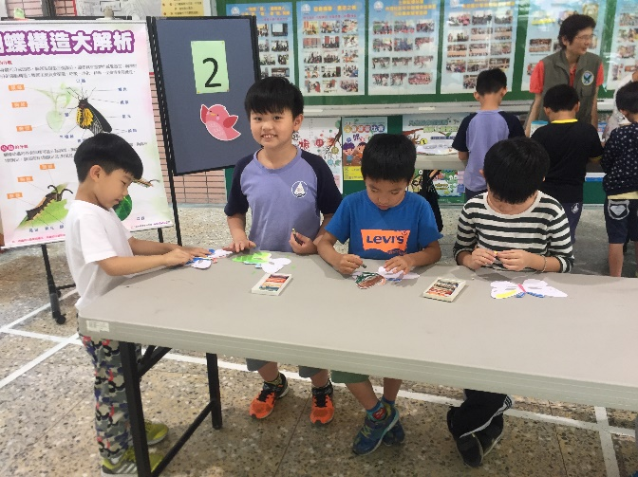 | 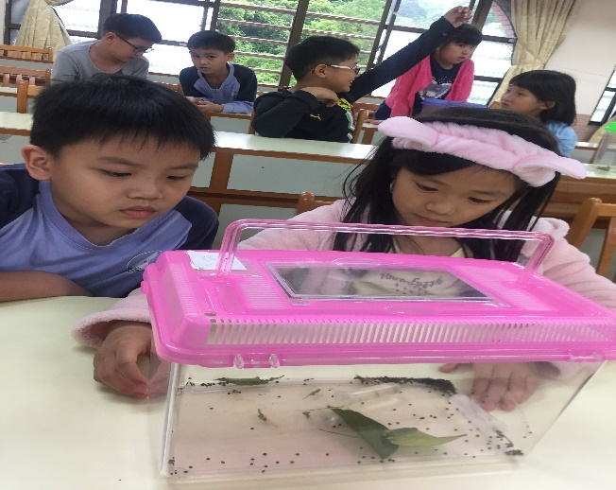
文字說明：蝴蝶闖關遊戲2拼圖大考驗 | 文字說明：蝴蝶飼養活動
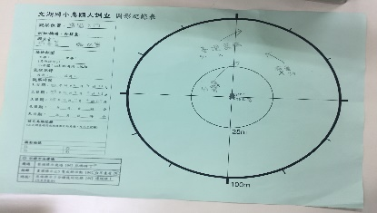  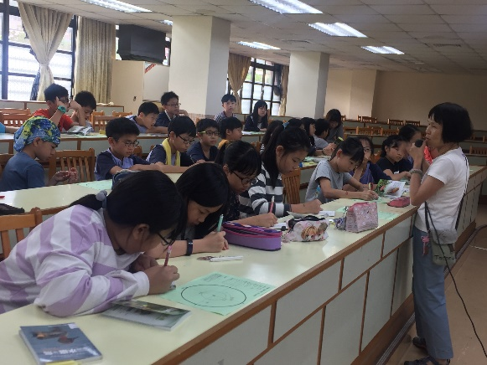 | 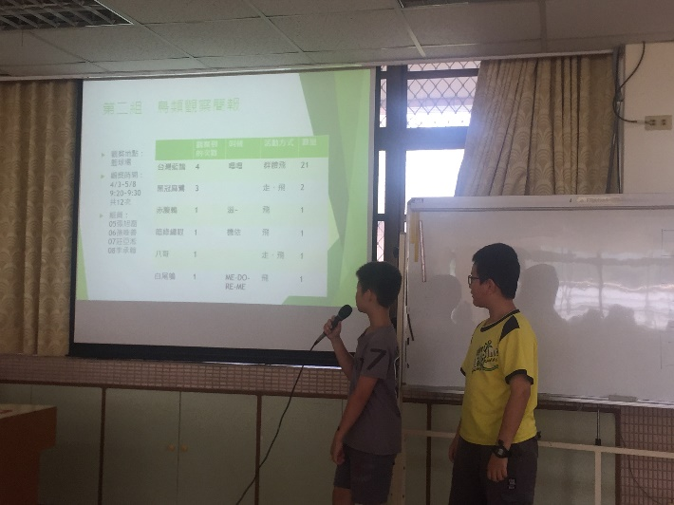
文字說明：學生學習運用觀察表紀錄校園鳥類的軌跡 | 文字說明：鳥類觀察員
活動成效評量(必填)
問題解決策略(課程實際執行中所面臨的問題，及往後修正的改進策略)
例如：（學校敘寫時請將以下範例刪除後再填寫）
1華江雁鴨公園交通不便建議搭車前往，且廁所少又遠需事先知會學生留意，以免因少數人無法順利進行觀察活動，遮雨處少，雨天建議改期較佳。
2.關渡公園距離捷運站稍有距離且途經大車道，不適合較小的學生步行，建議搭乘交通車較安全便利。
3.校園鳥類臺灣藍鵲育雛時會有很強的地域性及護鳥行為，需指導學生在觀察時的安全行為。
。
資源、經驗分享/執行建議：提供其他學校(含臺北市及外縣市)執行本方案的參考意見
例如：（學校敘寫時請將以下範例刪除後再填寫）
1. 關渡自然公園的環境分室內及室外，課程較不會因雨而有所延誤，建議需事先預約導覽活動，對參訪行為較有幫助。

2. 蝶園步道應有專人導引，較能與學習活動緊扣，因此，事前教師需先進行相關踏查獲調查相關的知識說明，方能有效的學習，否則只是淪為一般的踏青。

交通方式便捷：
- 劍南蝶園-鄰近捷運-劍南站，交通方便，且坡度緩非常適合小朋友戶外踏青及觀察學
習的好場所。
3.近年來校園中常可見台灣藍鵲或相關鳥類的育雛，如何適當的引導學生觀察，著實困難卻也能立即見效，但如因校園樹木茂密而進行修剪，將影響台灣藍鵲的築巢行為，學校應謹慎思考日後的生態環境，否有和平共存的生機。

活動辦理之課程內容檢核
項目 | 檢核規準 | 學校自我檢核結果  (請在相對應的欄位內打V)
 |  | 達成 | 部分達成 | 未達成
教  學  目  標  擬  定 | 1.可運用場域資源，以達成領域教學目標。 | V
 | 2.可促進學生和環境連結，擴展學習經驗。 | V
 | 3.教學目標多元且具多面向(包含感受、探索、體  驗、操作、理解…等)。 | V
 | 4.建立學生和環境友善的關係。 | V
 | 5.建立學生和他人友善互動關係 | V
課  程  方  案  規  劃 | 1.有系統的課程主軸架構，避免零碎分散的活動  行程。 | V
 | 2.以學生為主體的課程規劃，重視啟發而非教  導、強調互動而非灌輸。 | V
 | 3.課程規劃兼顧穩定和彈性，營造學生多元能力  表現的情境和機會。 | V
 | 4.結合場域資源特色，透過多樣化的活動（觀察、  體驗、探究、調查…），引導學生主動學習。 | V
 | 5.以小組合作方式進行活動，強化同儕互動機  會，並且讓每個人都有展現的空間。 | V
場  域  選  擇  及  安  全  準  備 | 1.具備學習資源的場域，如：自然生態場域、歷  史文化館所、藝文展覽、地方產業活動等。 | V
 | 2.軟硬體設計應與學生背景或學習經驗、關切事  物、生活模式產生連結。 | V
 | 3.各項設施與設計具當地特色，或具綠能設計、  趣味性、知性、美學、人文與教育之意涵。 | V
 | 4.軟硬體的規劃、設計與管理制度，能以人身安  全為優先考量。 | V
 | 5.完成活動場域和路線的安全評估，以及緊急事  件處理和應變的準備。 |  | V
完  整  資  源  建  構 | 1.能連結本市或他縣市發展之戶外教育場域資\  源，豐富孩子之學習路線規劃與學習經驗。 | V
 | 2.能運用本市或他縣市發展之戶外教育成果，深化學校戶外教育課程內涵及課程設計。 | V
 | 3.經費編列與使用符合經濟效益原則。 | V

學校辦理【臺北趣學習】戶外教育專業學習社群教師意見調查表(請打V)
題號 | 檢核指標 | 得分比例
 |  | 完全符合 | 部分符合 | 無意見 | 部分不符合 | 完全不符合
1 | 我覺得臺北趣學習專業社群運作，讓我充分瞭解計畫內容 | V
2 | 我覺得臺北趣學習專業社群運作，對我的校外教學課程方案設計能力，有極大的助益 | V
3 | 我覺得臺北趣學習專業社群運作，對我的校外教學課程實施能力，有極大的助益 | V
4 | 我覺得臺北趣學習專業社群運作，讓我更能在實施校外教學時，更聚焦學生學習歷程與結果 | V
5 | 我能在臺北趣學習專業社群運作，獲得更多校外教學實踐的經驗 | V
6 | 我能在臺北趣學習專業社群運作，反思自己進行校外教學時實施成效 | V
7 | 我覺得臺北趣學習專業社群運作時間與環境能有效規劃 | V

107學年度【臺北趣學習】戶外教育學員滿意度調查統計表
項 目 | 統 計 百 分 比
- 你覺得本課程「地點距離」及「交通安排」滿意嗎? | 滿意 | 98% | 普通 | 2% | 不滿意
- 本次活動「課程安排」可以擴展你的學習經驗嗎? | 滿意 | 75% | 普通 | 25% | 不滿意
- 你對這一次的課程進多樣化行方式(講解、分組、體驗活動)滿意嗎? | 滿意 | 73% | 普通 | 18% | 不滿意 | 9%
- 你覺得老師（導覽人員）解說內容清楚嗎？ | 清楚 | 92% | 普通 | 8% | 不清楚
- 導覽手冊或學習單，能適度引導，讓大家方便學習嗎？ | 滿意 | 84% | 普通 | 14% | 不滿意 | 2%
- 本課程能增進你對「當地特色及產業」的認識嗎? | 可以 | 95% | 普通 | 5% | 無法
- 學習本課程後，你可以向別人簡述本次活動的經驗嗎? | 可以 | 92% | 普通 | 4% | 無法 | 4%
- 你會推薦別人參加【臺北趣學習】戶外教育學習活動嗎? | 會 | 95% | 還好 | 5% | 不會

